ПОСТАНОВЛЕНИЕ

АДМИНИСТРАЦИИ СТАНОВЛЯНСКОГО МУНИЦИПАЛЬНОГО ОКРУГА ЛИПЕЦКОЙ ОБЛАСТИ РОССИЙСКОЙ ФЕДЕРАЦИИ

01.06.2026 с. Становое № 248

Об утверждении Схемы теплоснабжения Становлянского муниципального округа Липецкой области Российской Федерации до 2038 года

В соответствии с Федеральным законом РФ от 20 марта 2025 года № 33-ФЗ "Об общих принципах организации местного самоуправления в единой системе публичной власти", Федеральным законом от 27 июля 2010 года № 190-ФЗ "О теплоснабжении", постановлением Правительства Российской Федерации от 22 февраля 2012 года № 154 "О требованиях к схемам теплоснабжения, порядку их разработки и утверждения", администрация Становлянского округа

ПОСТАНОВЛЯЕТ:

1. Утвердить Схему теплоснабжения Становлянского муниципального округа Липецкой области Российской Федерации до 2038 года (приложение).
2. Настоящее постановление вступает в силу со дня его официального опубликования.

Глава администрации Становлянского округа
Д.Ю. Семянников

Приложение к постановлению администрации Становлянского муниципального округа Липецкой области Российской Федерации от 01.06.2026 № 248

Схема теплоснабжения Становлянского муниципального округа Липецкой области Российской Федерации на период до 2038 год

Утверждаемая часть

Раздел 1. Показатели существующего и перспективного спроса на тепловую энергию (мощность) и теплоноситель в установленных границах территории Становлянского муниципального округа Липецкой области Российской Федерации

В Становлянском муниципальном округе обеспечение потребителей тепловой энергией, теплоносителем имеет место только в:
- с. Становое от "Котельной школы с. Становое" (рисунок 1.1);
- пос. Дружба от "Котельной пос. Дружба" (рисунок 1.2.).

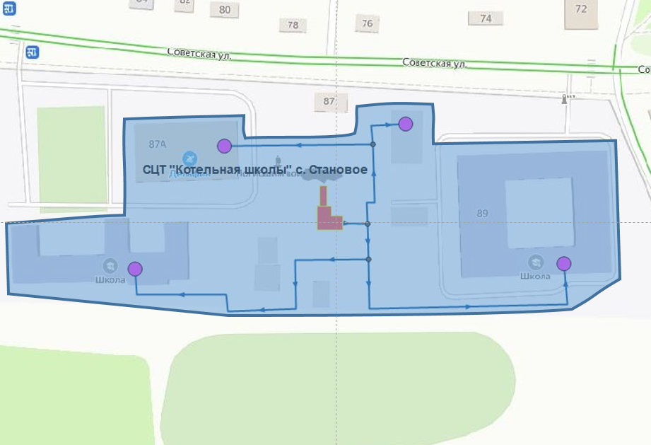
Рисунок 1.1 - Зона действия котельной школы с. Становое

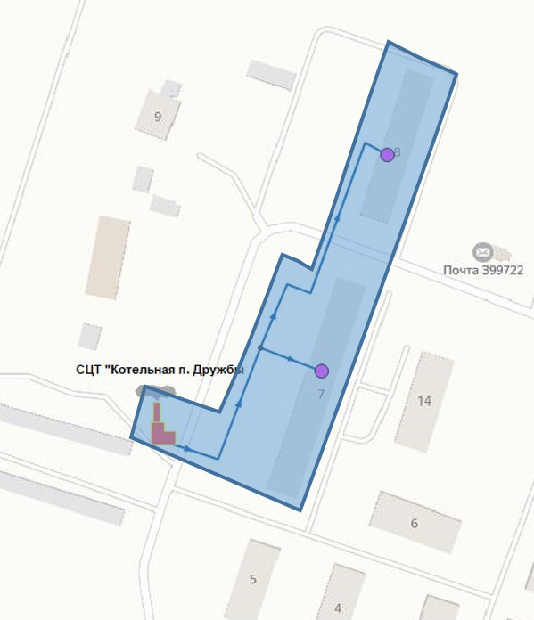
Рисунок 1.2 - Зона действия котельной пос. Дружба

Краткие сведения о зонах действия источников тепловой энергии
№ зоны | Наименование зоны | Тепло-снабжающая организация | Установленная мощность источника, Гкал/ч | Подключённая договорная нагрузка, Гкал/ч | Система ГВС | Площадь зоны, га | Плотность нагрузок, Гкал/ч/га | Средний радиус эффективности тепло-снабжения м
1 | СЦТ "Котельная школы с. Становое" | ООО "Гамма-Сервис" | 1,686 | 0,8239 | закрытая | 1,745 | 0,472 | 111,00
2 | СЦТ "Котельная пос. Дружба" | ООО "Гамма-Сервис" | 0,774 | 0,6500 | закрытая | 0,833 | 0,780 | 131,32

На остальной территории муниципального округа централизованное теплоснабжение отсутствует: там граждане и организации приобретают не тепловую энергию, а ресурсы для отопления, горячего водоснабжения и ведения технологического процесса.
Генеральным планом сельского поселения Становлянский сельсовет Становлянского муниципального района Липецкой области, утвержденным приказом управления строительства и архитектуры Липецкой области от 18 сентября 2023 года № 265 (далее - Генеральный план), увеличение спроса на тепловую энергию (мощность) не предусматривается. Не планируется строительство новых котельных и сетей, не прогнозируется увеличение спроса со стороны существующих потребителей.

Объёмы и структура потребления тепловой энергии в централизованных системах теплоснабжения, тыс. Гкал
№ | Наименование | 2023 | 2024 | 2025 | 2026 | 2027 | 2028 | 2029 | 2030-2038
1 | СЦТ "Котельная школы с. Становое" | 1,8499 | 1,6364 | 1,8119 | 1,7661 | 1,7661 | 1,7661 | 1,7661 | 1,7661
 | население | 0 | 0 | 0 | 0 | 0 | 0 | 0 | 0
 | прочие | 1,8499 | 1,6364 | 1,8119 | 1,7661 | 1,7661 | 1,7661 | 1,7661 | 1,7661
2 | СЦТ "Котельная пос. Дружба" | 1,1493 | 1,0007 | 0,9868 | 1,0456 | 1,0456 | 1,0456 | 1,0456 | 1,0456
 | население | 1,1493 | 1,0007 | 0,9868 | 1,0456 | 1,0456 | 1,0456 | 1,0456 | 1,0456
 | прочие | 0 | 0 | 0 | 0 | 0 | 0 | 0 | 0

Раздел 2. Существующие и перспективные балансы тепловой мощности источников тепловой энергии и тепловой нагрузки потребителей

В существующих условиях мощности котельных намного превышают договорную тепловую нагрузку потребителей. Поскольку фактические нагрузки, как правило, ниже договорных, величина профицита становится ещё большей, что, безусловно, положительно сказывается на надёжности теплоснабжения. По сути, имеет место избыточное резервирование тепловых мощностей. С другой стороны, оно позволяет загружать только самые эффективные котлы, оставляя менее эффективные в резерве.

Существующие и перспективные балансы тепловой мощности источников тепловой энергии и тепловой нагрузки потребителей
№ п/п | Зона действия котельной | Ед. изм. | 2023 | 2024 | 2025 | 2026 | 2027 | 2028 | 2029-2038
СЦТ "Котельная школы с. Становое"
1.1 | Установленная мощность основного оборудования | Гкал/ч | 1,686 | 1,686 | 1,686 | 1,686 | 1,686 | 1,686 | 1,686
1.2 | Собственные и хозяйственные нужды | Гкал/ч | 0,017 | 0,017 | 0,017 | 0,017 | 0,017 | 0,017 | 0,017
1.3 | Потери в тепловых сетях от отпущенной тепловой энергии | Гкал/ч | 0,0291 | 0,0291 | 0,0291 | 0,0291 | 0,0291 | 0,0291 | 0,02941
1.4 | Присоединённая тепловая нагрузка | Гкал/ч | 0,8239 | 0,8239 | 0,8239 | 0,8239 | 0,8239 | 0,8239 | 0,8239
1.5 | Расчётная тепловая нагрузка | Гкал/ч | 0,4204 | 0,4204 | 0,5023 | 0,5023 | 0,5023 | 0,5023 | 0,5023
1.6 | Резерв (+)/дефицит (-) тепловой мощности | Гкал/ч | 0,816 | 0,816 | 0,816 | 0,816 | 0,816 | 0,816 | 0,816
СЦТ "Котельная пос. Дружба"
2.1 | Установленная мощность основного оборудования | Гкал/ч | 0,774 | 0,774 | 0,774 | 0,774 | 0,774 | 0,774 | 0,774
2.2 | Собственные и хозяйственные нужды | Гкал/ч | 0,008 | 0,008 | 0,008 | 0,008 | 0,008 | 0,008 | 0,008
2.3 | Потери в тепловых сетях от отпущенной тепловой энергии | Гкал/ч | 0,009 | 0,009 | 0,009 | 0,009 | 0,009 | 0,009 | 0,009
2.4 | Присоединённая тепловая нагрузка | Гкал/ч | 0,650 | 0,650 | 0,650 | 0,650 | 0,650 | 0,650 | 0,650
2.5 | Расчётная тепловая нагрузка | Гкал/ч | 0,4955 | 0,4955 | 0,458 | 0,458 | 0,458 | 0,458 | 0,458
2.6 | Резерв (+)/дефицит (-) тепловой мощности | Гкал/ч | 0,107 | 0,107 | 0,107 | 0,107 | 0,107 | 0,107 | 0,107

Раздел 3. Существующие и перспективные балансы теплоносителя

Генеральным планом сельского поселения Становлянский сельсовет увеличение спроса на тепловую энергию (мощность) не предусматривается, следовательно, существенного изменения балансов производительности водоподготовительных установок и максимального потребления теплоносителя на подпитку тепловых сетей, в том числе в аварийных режимах, не ожидается.
В существующих централизованных системах теплоснабжения открытый разбор теплоносителя на горячее водоснабжение отсутствует.

Существующий и перспективный расход воды на компенсацию потерь и затрат теплоносителя, м3
№ п/п | Наименование показателя | 2023 | 2024 | 2025 | 2026 | 2027 | 2028 | 2029 | 2030  -2038
СЦТ "Котельная школы с. Становое"
1 | Расход воды по котельной | 74 | 347 | 87 | 170 | 170 | 170 | 170 | 170
2 | Расход воды на технологические нужды (промывка фильтров) | 4,08 | 19,04 | 4,76 | 8,84 | 8,84 | 8,84 | 8,84 | 8,84
3 | Всего расход воды из тепловой сети, в том числе: | 69,92 | 327,96 | 82,24 | 161,16 | 161,16 | 161,16 | 161,16 | 161,16
3.1 | Расход воды на заполнение тепловой сети | 6,12 | 6,12 | 6,12 | 6,12 | 6,12 | 6,12 | 6,12 | 6,12
3.2 | Расход на 2-х кратную промывку тепловой сети | 12,24 | 12,24 | 12,24 | 12,24 | 12,24 | 12,24 | 12,24 | 12,24
3.3 | Расход воды на подпитку тепловой сети и промывку систем отопления потребителей | 51,56 | 309,6 | 63,88 | 142,80 | 142,80 | 142,80 | 142,80 | 142,80
4 | Нормативные утечки теплоносителя из сети | 68,30 | 66,10 | 72,34 | 68,30 | 68,30 | 68,30 | 68,30 | 68,30
СЦТ "Котельная пос. Дружба"
1 | Расход воды по котельной | 14 | 38 | 31 | 38 | 38 | 38 | 38 | 38
2 | Расход воды на технологические нужды (промывка фильтров) | 1,02 | 2,38 | 2,04 | 2,38 | 2,38 | 2,38 | 2,38 | 2,38
3 | Всего расход воды из тепловой сети, в том числе: | 12,98 | 35,62 | 28,96 | 35,62 | 35,62 | 35,62 | 35,62 | 35,62
3.1 | Расход воды на заполнение тепловой сети | 1,76 | 1,76 | 1,76 | 1,76 | 1,76 | 1,76 | 1,76 | 1,76
3.2 | Расход на 2-х кратную промывку тепловой сети | 3,52 | 3,52 | 3,52 | 3,52 | 3,52 | 3,52 | 3,52 | 3,52
3.3 | Расход воды на подпитку тепловой сети и промывку систем отопления потребителей | 7,70 | 30,34 | 23,68 | 30,34 | 30,34 | 30,34 | 30,34 | 30,34
4 | Нормативные утечки теплоносителя из сети | 19,64 | 19,01 | 20,80 | 19,64 | 19,64 | 19,64 | 19,64 | 19,64

Раздел 4. Основные положения мастер-плана развития систем теплоснабжения Становлянского муниципального округа Липецкой области Российской Федерации

В данном разделе рассматриваются 2 варианта развития системы теплоснабжения Становлянского муниципального округа на период до 2038 года:
Вариант 1 - своевременная модернизация существующих котельных.
Для реализации указанного варианта предлагается:
- произвести работы по техническому перевооружению котельных с заменой основного и вспомогательного технологического оборудования на более энергоэффективное в связи с истечением сроков службы этого оборудования или выработки ресурса;
- осуществить реконструкцию тепловых сетей и тепловых камер от СЦТ "Котельная школы с. Становое" на участке от УТ1 до бассейна.
Вариант 2 - отсутствие перспективного развития систем теплоснабжения, которое влечёт за собой ухудшение целевых показателей, значений показателей надёжности объектов теплоснабжения:
- повышение расхода топлива на выработку тепловой энергии из-за снижающегося КПД и растущих потерь в сетях;
- рост себестоимости из-за нерациональных эксплуатационных издержек.
В первом варианте за счёт вложенных инвестиций достигается экономический эффект и увеличивается надёжность системы теплоснабжения. Во втором варианте теплоснабжающая организация не несёт инвестиционных затрат, но надёжность и эффективность система либо остаётся на неизменном уровне (в случае проведения своевременных ремонтов и регламентах работ), либо ухудшается за счёт морального и физического износа оборудования и тепловых сетей.
В данной Схеме теплоснабжения рекомендуется вариант 1, в соответствии с которым предлагается реконструкция котельных (по истечению срока эксплуатации замена основного и вспомогательного оборудования на более энергоэффективное).

Раздел 5. Предложения по строительству, реконструкции, техническому перевооружению и (или) модернизации источников тепловой энергии

Необходимость в строительстве новых источников тепловой энергии, обеспечивающих перспективную тепловую нагрузку на осваиваемых территориях сельских поселений, отсутствует.
Существующий и перспективный спрос на тепловую энергии ограничивается только имеющимися системами централизованного теплоснабжения.
Согласно главе 7 обосновывающих материалов есть перечень мероприятий, которые необходимо провести для котельных Становлянского муниципального округа, чтобы теплоснабжение продолжало быть эффективным и соответствовало развитию системы теплоснабжения по варианту 1.

Мероприятия на источниках тепловой энергии
Наименование мероприятий | Срок проведения мероприятия | Оценочный объем инвестиций, руб.
Наименование мероприятий | Срок проведения мероприятия | с НДС | без НДС
СЦТ "Котельная школы с. Становое"
Установка узла учета тепловой энергии (в том числе проект и экспертиза промышленной безопасности) | апрель-октябрь 2026 год | 757 815,07 | 621 159,89
Установка бака питательной воды V = 2,0 м3 (нержавеющий) | 2026-2038 | 92 069,33 | 75 466,67
Замена насосной группы | апрель-октябрь 2027 год | 1 302 864,64 | 1067 921,83
Реконструкция системы химводоподготовки | апрель-октябрь 2029 год | 559 913,80 | 458 945,74
Реконструкция горелочного оборудования котлов (в том числе проект и экспертиза промышленной безопасности) | апрель-октябрь 2031 год | 4 811 352,39 | 3 943 731,47
Реконструкция узла учета газа (в том числе проект и экспертиза промышленной безопасности) | апрель-октябрь 2032 год | 517 781,96 | 424 411,44
ИТОГО: |  | 8 041 797,19 | 6 591 637,04
СЦТ "Котельная пос. Дружба"
Установка узла учета тепловой энергии (в том числе проект и экспертиза промышленной безопасности) | апрель-октябрь 2026 год | 758 624,06 | 621 823,00
Замена насосной группы | апрель-октябрь 2027 год | 718 621,16 | 589 033,74
Замена установки умягчения воды, накопительного бака ХВО и расширительного бака | апрель-октябрь 2030 год | 671 359,99 | 550 295,08
Реконструкция узла учета газа (в том числе проект и экспертиза промышленной безопасности) | апрель-октябрь 2032 год | 464 905,88 | 381 070,39
Замена котла №1 ICI Rex 30 и замена горелки к котлу №1 F.B.R. gas X5/CE (TC) газа (в том числе проект и экспертиза промышленной безопасности) | апрель-октябрь 2033 год | 1 643 287,71 | 1 346 957,14
ИТОГО: |  | 4 256 798,81 | 3 489 179,35

Данные мероприятия позволят повысить энергетическую эффективность источников централизованных систем теплоснабжения.

Раздел 6. Предложения по строительству, реконструкции и (или) модернизации тепловых сетей

Ввиду отсутствия перспективных приростов тепловых нагрузок необходимость в строительстве новых тепловых сетей для их обеспечения также отсутствует.
При выборе варианта 1 развития системы теплоснабжения Становлянского муниципального округа на период до 2038 необходимо согласно главе 8 обосновывающих материалов провести реконструкцию участка теплотрассы СЦТ "Котельная школы в с. Становое", от УТ1 до бассейна, а также провести реконструкцию всех тепловых камер.

Перечень мероприятий на сетях теплоснабжения
Наименование мероприятий | Срок проведения мероприятия | Оценочный объем инвестиций, руб.
Наименование мероприятий | Срок проведения мероприятия | с НДС | без НДС
СЦТ "Котельная школы с. Становое"
Реконструкция тепловой сети от УТ1 до бассейна. Реконструкция тепловых камер (в том числе проект и экспертиза промышленной безопасности) | апрель-октябрь 2028 год | 3 781 447,20 | 3 099 546,88

Реализация данных мероприятий на тепловых сетях позволит реализовать вариант 1, сохранить уровень энергетической эффективности сетей СЦТ "Котельная школы в с. Становое" и минимизировать тепловые потери и утечки в них.

Раздел 7. Предложения по переводу открытых систем теплоснабжения (горячего водоснабжения), отдельных участков таких систем на закрытые системы горячего водоснабжения

В Становлянском муниципальном округе открытые системы теплоснабжения (горячего водоснабжения) отсутствуют, поэтому отсутствует вопрос о переводе таких систем, отдельных участков таких систем на закрытые системы горячего водоснабжения.

Раздел 8. Перспективные топливные балансы

Прогноз потребления топлива в натуральных объёмах (в тыс. м³) и в условных единицах
Период | Вид топлива | СЦТ "Котельная школы с. Становое" |  | СЦТ "Котельная пос. Дружба"
Период | Вид топлива | Расход топлива
Период | Вид топлива | натурального, тыс.м3 | условного, т.у.т | натурального, тыс.м3 | условного, т.у.т
2023 | природный газ | 198,69 | 232,46 | 157,81 | 184,63
2024 | природный газ | 193,31 | 228,11 | 148,45 | 175,17
2025 | природный газ | 187,52 | 223,15 | 146,62 | 174,46
2026 | природный газ | 218,86 | 260,44 | 146,10 | 173,86
2027 | природный газ | 218,86 | 260,44 | 146,10 | 173,86
2028 | природный газ | 218,86 | 260,44 | 146,10 | 173,86
2029 | природный газ | 218,86 | 260,44 | 146,10 | 173,86
2030-2038 | природный газ | 218,86 | 260,44 | 146,10 | 173,86

Поскольку теплотворная способность газа практически не меняется в течение года, основными факторами, влияющими на перспективные объёмы потребления топлива, являются продолжительность отопительного периода и средняя за отопительный период температура наружного воздуха.

Раздел 9. Инвестиции в строительство, реконструкцию, техническое перевооружение и (или) модернизацию

В разделе 4 утверждаемой части схемы теплоснабжения рассматривались 2 варианта развития теплоснабжения Становлянского муниципального округа. Сделано обоснование в пользу варианта 1.

Перечень мероприятий схемы теплоснабжения
№ мероприятия | Наименование мероприятий
СЦТ "Котельная школы с. Становое"
1-1 | Установка узла учёта тепловой энергии (в том числе проект и экспертиза промышленной безопасности)
1-2 | Установка бака питательной воды V = 2,0 м3 (нержавеющий)
1-3 | Модернизация насосной группы
1-4 | Реконструкция системы химводоподготовки
1-5 | Реконструкция горелочного оборудования котлов (в том числе проект и экспертиза промышленной безопасности)
1-6 | Реконструкция узла учёта газа (в том числе проект и экспертиза промышленной безопасности)
1-7 | Реконструкция теплотрассы от УТ1 до бассейна. Реконструкция тепловых камер (в том числе проект и экспертиза промышленной безопасности)
СЦТ "Котельная пос. Дружба"
2-2 | Установка узла учёта тепловой энергии (в том числе проект и экспертиза промышленной безопасности)
2-2 | Модернизация насосной группы
2-3 | Модернизация установки умягчения воды, накопительного бака ХВО и расширительного бака
2-4 | Модернизация узла учёта газа (в том числе проект и экспертиза промышленной безопасности)
2-5 | Модернизация котла №1 ICI Rex 30 и модернизация горелки к котлу №1 F.B.R. gas X5/CE (TC) газа (в том числе проект и экспертиза промышленной безопасности)

Раздел 10. Решение о присвоении статуса единой теплоснабжающей организации (организациям)

В настоящее время в соответствии с постановлением администрации Становлянского муниципального района Липецкой области Российской Федерации от 11 ноября 2022 года № 475 "О наделении общества с ограниченной ответственностью ООО "Гамма-Сервис" статусом единой теплоснабжающей организации" ООО "Гамма-Сервис" выполняет функции единой теплоснабжающей организации во всех централизованных системах теплоснабжения Становлянского муниципального округа.

Границы зон деятельности источников тепловой энергии в составе ЕТО
№ системы теплоснабжения | Наименование источника тепловой энергии в системах теплоснабжения | Утвержденная ЕТО | Описание границ зон деятельности ЕТО
СТ-1 | котельная  "Школа с. Становое" | ООО "Гамма-Сервис" | Зона действия котельной школы с. Становое описывается границами зданий МБОУ "СШ с. Становое" (здания средней и начальной школы, гаражи) и МБОУ ДО ДЮСШ "Дельфин" (плавательный бассейн) по ул. Советская. Границы зоны действия котельной установлены по зданиям конечных потребителей, подключенным к тепловым сетям
СТ-2 | котельная  "пос. Дружба" | ООО "Гамма-Сервис" | Зона действия котельной пос. Дружба описывается границами двух многоквартирных домов №7 и №8 в пос. Дружба. Границы зоны действия котельной установлены по зданиям конечных потребителей, подключенным к тепловым сетям

Графические изображения границ зон действия источников тепловой энергии на территории Становлянского муниципального округа, входящих в зону деятельности ЕТО
Рисунок 10.1 - Границы зоны действия котельной "Школа с. Становое"

Рисунок 10.2 - Границы зоны действия котельной "Школа пос. Дружба"

Раздел 11. Решения о распределении тепловой нагрузки между источниками тепловой энергии

Существующие в Становлянском муниципальном округе источники тепловой энергии образуют свои собственные изолированные друг от друга зоны теплоснабжения, расположенные к тому же в разных населённых пунктах. Поэтому предложения о распределении тепловой нагрузки между источниками тепловой энергии отсутствуют.

Раздел 12. Решения по бесхозяйным тепловым сетям

Бесхозяйные тепловые сети в системах централизованного теплоснабжения Становлянского муниципального округа не выявлены.

Раздел 13. Синхронизация Схемы теплоснабжения со схемой газоснабжения и газификации субъекта Российской Федерации, схемой и программой развития электроэнергетических систем России, а также со Схемой водоснабжения и водоотведения Становлянского муниципального округа Липецкой области Российской Федерации

В связи с отсутствием необходимости организации новых систем централизованного теплоснабжения на территории Становлянского муниципального округа синхронизация схемы теплоснабжения с региональной программой газификации жилищно-коммунального хозяйства, промышленных и иных организаций Липецкой области, со схемой и программой развития электроэнергетических систем России, а также со схемой водоснабжения и водоотведения Становлянского муниципального округа не требуется.

Раздел 14. Индикаторы развития систем теплоснабжения Становлянского муниципального округа Липецкой области Российской Федерации

Индикаторы развития систем централизованного теплоснабжения Становлянского муниципального округа
№ п/п | Наименование | Ед. измер. | 2023 | 2024 | 2025 | 2026 | 2027 | 2028 | 2029 - 2038
1 | Количество прекращений подачи тепловой энергии, теплоносителя в результате технологических нарушений на тепловых сетях | ед. год | 0 | 0 | 0 | 0 | 0 | 0 | 0
2 | Количество прекращений подачи тепловой энергии, теплоносителя в результате технологических нарушений на источниках тепловой энергии | ед. год | 0 | 0 | 0 | 0 | 0 | 0 | 0
3 | Материальная характеристика тепловых сетей
3.1 | СЦТ "Котельная школы с. Становое" | м2 | 78,69 | 78,69 | 78,69 | 78,69 | 78,69 | 78,69 | 78,69
3.2 | СЦТ "Котельная пос. Дружба" | м2 | 30,38 | 30,38 | 30,38 | 30,38 | 30,38 | 30,38 | 30,38
4 | Величина технологических потерь тепловой энергии
4.1 | СЦТ "Котельная школы с. Становое" | Гкал | 127,43 | 125,66 | 124,71 | 127,43 | 127,43 | 127,43 | 127,43
4.2 | СЦТ "Котельная пос. Дружба" | Гкал | 40,98 | 39,66 | 43,41 | 40,98 | 40,98 | 40,98 | 40,98
5 | Удельный расход условного топлива на единицу вырабатываемой тепловой энергии
5.1 | СЦТ "Котельная школы с. Становое" | кг у.т./ Гкал | 156,62 | 156,62 | 136,17 | 136,17 | 136,17 | 136,17 | 136,17
5.2 | СЦТ "Котельная пос. Дружба" | кг у.т./ Гкал | 156,83 | 156,83 | 158,4 | 158,4 | 158,4 | 158,4 | 158,4
6 | Отношение величины технологических потерь тепловой энергии к материальной характеристике тепловой сети
6.1 | СЦТ "Котельная школы с. Становое" | Гкал/ м2 | 1,619 | 1,597 | 1,585 | 1,619 | 1,619 | 1,619 | 1,619
6.2 | СЦТ "Котельная пос. Дружба" | Гкал/ м2 | 1,349 | 1,305 | 1,429 | 1,349 | 1,349 | 1,349 | 1,349
7. | Расчётная тепловая нагрузка
7.1 | СЦТ "Котельная школы с. Становое" | Гкал/ч | 0,4204 | 0,4204 | 0,5023 | 0,5023 | 0,5023 | 0,5023 | 0,5023
7.2 | СЦТ "Котельная пос. Дружба" | Гкал/ч | 0,4955 | 0,4955 | 0,458 | 0,458 | 0,458 | 0,458 | 0,458
8 | Удельная материальная характеристика тепловых сетей, приведённая к расчётной тепловой нагрузке
8.1 | СЦТ "Котельная школы с. Становое" | м2/ Гкал/ час | 187,173 | 187,173 | 156,654 | 156,654 | 156,654 | 156,654 | 156,654
8.2 | СЦТ "Котельная пос. Дружба" | м2/ Гкал/ час | 61,32 | 61,32 | 66,341 | 66,341 | 66,341 | 66,341 | 66,341

Раздел 15. Ценовые (тарифные) последствия

Действующее законодательство предусматривает строго ограниченный рост тарифов на тепловую энергию. Поэтому повышение тарифной выручки для финансирования роста объёмов работ по ремонту и (или) реконструкции объектов системы централизованного теплоснабжения невозможно. Для реализации дополнительных мероприятий необходимо использовать другие источники финансирования.
Согласно прогнозным расчётам:
- по СЦТ "Котельная школы с. Становое" инвестиционные мероприятия в объёме 11823,244 тыс. руб. (с НДС) могут быть реализованы за счёт амортизации теплоснабжающей организации, без привлечения дополнительных источников;
- по СЦТ "Котельная пос. Дружба" инвестиционные мероприятия в объёме 4256,799 тыс. руб. (с НДС) могут быть реализованы за счёт амортизации теплоснабжающей организации, без привлечения дополнительных источников.
Реализация указанных предложений каких-либо ценовых (тарифных) последствий иметь не будет.

